Пензенский государственный университет

Кафедра "Вычислительная техника"

**ОТЧЕТ**

по дисциплине "Логика и основы алгоритмизации в инженерных задачах"

по лабораторной работе №1

на тему "Простые структуры данных"

Выполнили студент гр. 21ВВ4:

Беспалов Н.А

Проверили:

Юрова О.В.

Акифьев И.В.

Пенза, 2022

**Цель работы**: Повторить способы создания и заполнения массивов и структур.

**Задание 1**: написать программу, вычисляющую разницу между максимальным и минимальным элементами массива.

**Задание 2**: написать программу, реализующую инициализацию массива случайными числами.

**Задание 3**: написать программу, реализующую создание массива произвольного размера, вводимого с клавиатуры.

**Задание 4**: написать программу, вычисляющую сумму значений в каждом столбце (или строке) двумерного массива.

**Задание 5**: написать программу, осуществляющую поиск среди структур student структуру с заданными параметрами (фамилией, именем и т.д.).

**Ход работы:**

**Библиотеки:**

#include <iostream>

#include <stdio.h>

#include <stdlib.h>

#include <time.h>

#include <malloc.h>

#include <string.h>

#include <windows.h>  
**Задание 1,2,3,4:**

int main()

{

setlocale(LC_ALL, "ru");

int i, j;

int rows;

int cols;

int** matrix;

int res;

int sum;

printf("Введите кол-во строк:\n");

scanf("%d", &rows);

printf("Введите кол-во столбцов:\n");

scanf("%d", &cols);

matrix = (int**)malloc(rows * sizeof(int*));

for (i = 0; i < cols; i++) {

matrix[i] = (int*)malloc(cols * sizeof(int));

}

for (i = 0; i < rows; i++) {

for (j = 0; j < cols; j++) {

matrix[i][j] = rand() % 101 + 10;

printf("%d", matrix[i][j]);

printf(" ");

}

printf("\n");

}

int max = matrix[0][0];

int min = matrix[0][0];

for (i = 0; i < rows; i++) {

for (j = 0; j < cols; j++) {

if (max < matrix[i][j])

max = matrix[i][j];

if (min > matrix[i][j])

min = matrix[i][j];

}

}

res = max - min;

printf("Максимальное число: %d Минимальное число: %d\n", max, min);

printf("Разница:\n");

printf("%d", res);

printf("\n");

for (i = 0; i < cols; i++) {

sum = 0;

for (int j = 0; j < rows; j++) {

if (matrix[j][i])

sum += matrix[j][i];

}

printf("Сумма %d-ого столбца = %d\n", i + 1, sum);

}

}

**Задание 5:**

#include <iostream>

#include <ctime>

#include <Windows.h>

int main(void)

{

SetConsoleCP(1251);// Вывод символов на экран

SetConsoleOutputCP(1251); //Ввод символов в консоль

setvbuf(stdin, NULL, _IONBF, 0);

setvbuf(stdout, NULL, _IONBF, 0);

int i;

struct student

{

char famil[20] ;

char name[20], facult[20];

int Nomzach;

}

stud[4];

for (i = 0; i < 4; i++)

{

printf("Введите фамилию студента:\n");

scanf("%20s", stud[i].famil);

printf("Введите имя студента:\n");

scanf("%20s", stud[i].name);

printf("Введите название факультета студента %s %s \n", stud[i].famil, stud[i].name);

scanf("%20s", stud[i].facult);

printf("Введите номер зачетной книжки студента %s %s\n", stud[i].famil, stud[i].name);

scanf("%d", &stud[i].Nomzach);

}

char name[20];

//Поиск

printf("Введите имя студента для поиска:\n");

scanf("%20s", name);

for (int i = 0; i < 4; i++) {

if (strcmp(name, stud[i].name) == 0) {

printf("\n Имя: %s \n Фамилия: %s \n Факультет: %s \n Номер зачетной книжки: %d \n", stud[i].name, stud[i].famil, stud[i].facult, stud[i].Nomzach);

}

}

}

**Результат работы программ:**

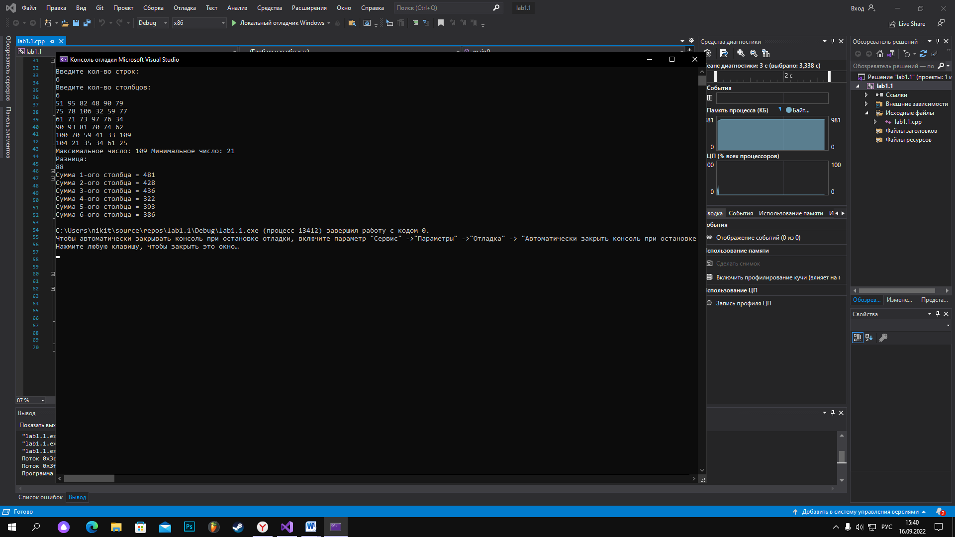

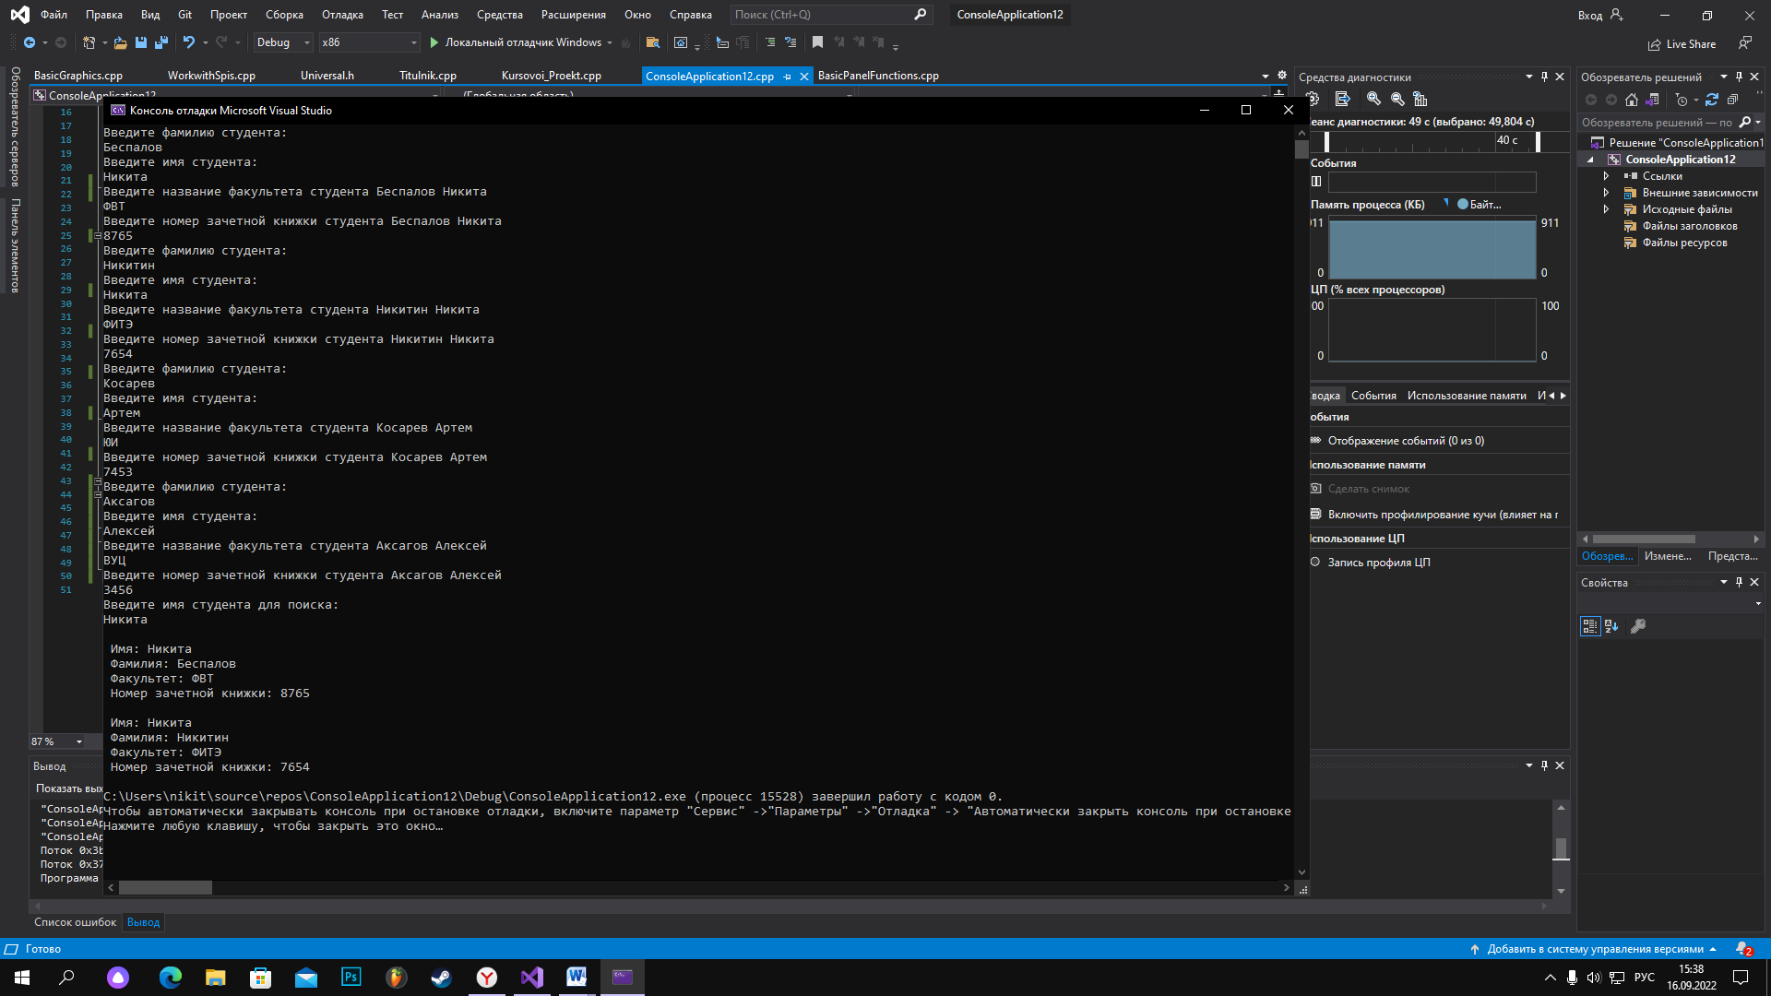

**Вывод:** Мы повторили способы задания массивов и структур.